Медвежонок
Источник: http://bicer.ru/images/BISER/fauna/fauna005s.jpg
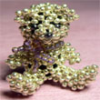
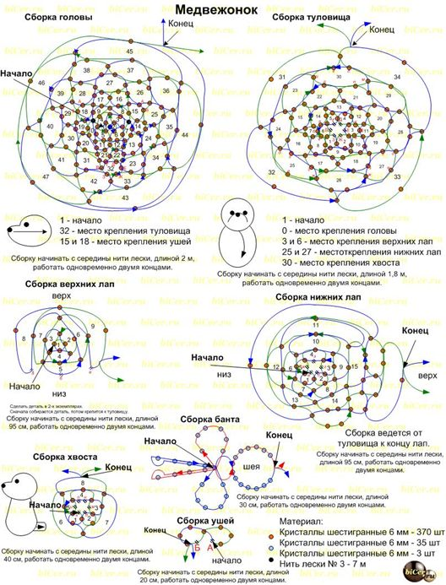

Заяц
Источник: http://bicer.ru/images/BISER/fauna/fauna009s.jpg
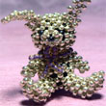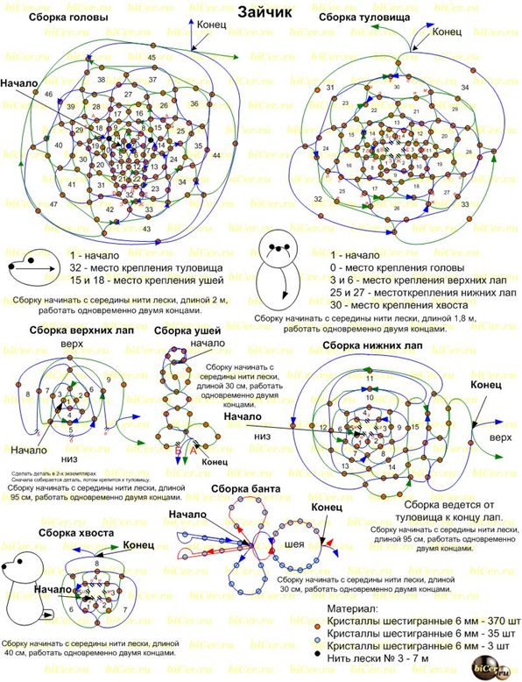

Жираф
Источник: http://bicer.ru/bicer_fauna.htm
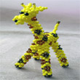

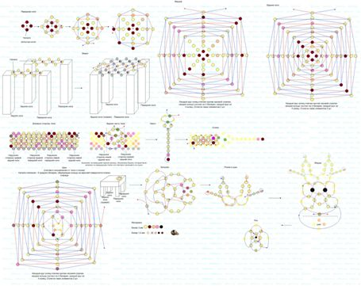
СМЕШАРИКИ ИЗ БИСЕРА – СХЕМЫ
Источник: http://mmodnaya.ru/post191390559/

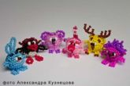
Для работы понадобятся:
- бусинки d 12 мм;
- разноцветный бисер
- капроновые белые нитки;
- иголка для бисера;
- проволочка.
Будем плести одного из смешариков–кролика Кроша.
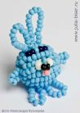
Возьмем нить длиной полтора метра, и нанижем на нее жемчужную бусинку, при этом оставив свободными семь – девять см. на конце нити. Затем наберем одиннадцать голубых бисеринок и проведем иглу сверху вниз сквозь бусинку и бисеринки первого ряда. Закрепим их.
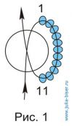
Нанижем бисеринки второго ряда в таком порядке: две голубых, две синих или черных, одну голубую, две синих или черных и две голубые. Нить проведем через бусинку. Наберем еще шесть бисеринок голубого цвета и опять проведем нитку через бусинку. Получим третий ряд.
Для того чтобы ряды плотно прилегали в бусинке их можно закрепить узлом.
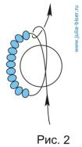
В каком порядке нужно набрать бисеринки, показано на рисунке.
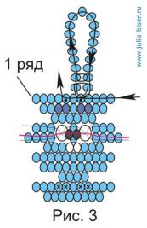
Набрав каждый ряд, нужно проводить нить через бусинку. Ряды необходимо укладывать один за другим. Четвертый ряд делаем вот так: наберем три бисерины голубого цвета, одну белого, одну голубого, одну белого, и три голубого цвета. Белые бисеринки немного крупнее голубых бисеринок, в этом ряду.
Пятый ряд. Нанижем четыре бисерины голубого цвета и проведем нитку через крупную белую бисеринку, которая находится в четвертом ряду. Нанижем одну бисеринку голубого цвета и опять проведем нитку через бисерину белого цвета и нанижем еще четыре голубых бисеринки. Крупные бисеринки белового цвета – глаза кролика Кроши и они являются общими для 2-х рядов. Рядом с белыми бисеринами вплетем две бисеринки черного цвета. Это будут зрачки глаз кролика. Вплетем теперь кролику нос.
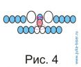
Продолжаем плетение остальных рядов так, как показано на рис 1.Но на этом рисунке показаны не все ряды. Рядов должно быть семнадцать или девятнадцать. Если бусинка будет видна, то можно сделать еще один ряд из четырех или пяти бисеринок.
Лапки кролика сделаем, так как показано на рисунках
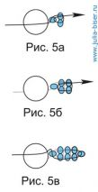
Выводим нитку из бусинки и нанижем 3 бисеринки, проведя еще раз нитку через две бисеринки (рис 5а) и подтянем нить. Наберем две новых бисеринки и проведем нить через две, которые набрали ранее (рис 5б). Наберем три бисеринки и проведем нить через эти бисерины и бусинку. Это показано на рисунке 5в. Также сделаем и 2-ю лапу.
Наберем десять – одиннадцать бисеринок, свернем их в виде петельки и подплетем к двух бисеринках, которые отмечены на рисунке 6.
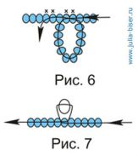
На рисунке 3 точками отмечены места, к которым нужно подплести ушки кролика.
Посмотрите на рисунок 7 и подплетите хвостик – крупную бисерину белого цвета.
Закрепим нитки, проведя их через бисеринки одного ряда и через жемчужную бусинку.
Смешарик из бисера - Кроша готов.
Теперь начнем делать смешарика из бисера – Лосяшa.
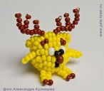
Оплетем бусинку бисером, так как показано на рисунке.
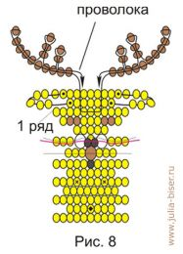
Нужно выполнить семнадцать или восемнадцать рядов. Крупные бисеринки белого (для глаз) и коричневого (для носа) цветов мы будем нанизывать в отдельных рядах
Лапы смешарика из бисера – Лосяш, выполняем так же, как и для кролика Кроши, но из бисера желтого цвета (рис 5 а, б, в). Уши Лосяше приплетем к бисеринкам, которые отмечены точками на рисунке, переходя от одного ряда к другому.
К бисеринках, которые отмечены крестиком на рисунке 9, подплетем ножки и копытца.
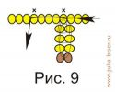
Хвост смешарику из бисера Лосяше сделаем из трех бисерин желтого цвета и подплетем их к бисеринке, отмеченной ромбом. Теперь можно приплести рога смешарику из бисера – Лосяш. Сделаем это на проволочке длиной двадцать сантиметров. Найдем центральные бисеринки в первом ряду и пропустим через них проволочку, выровняем ее концы. На эти концы проволоки наберем 10 или 12 бисеринок коричневого цвета, и пройдем проволокой сквозь четыре бисеринки, набранные первыми, пропустив самую первую бисеринку. Нанижем еще три бисеринки и проведем проволоку через две из них, пропустив одну и т.д. Таким же образом приплетем и второй рог. Концы проволочки нужно скрутить и спрятать в набранных рядах

Теперь сделаем смешарика из бисера Барашa.
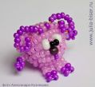
Оплетем бусинку бисером. Сделаем семнадцать или восемнадцать рядов из бисера.
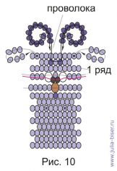
Передние лапы Барашу подплетем так, как показано на рисунке 11.
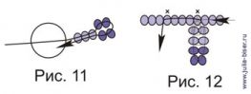
Задние лапы подплетем к бисеринкам, отмеченным крестиком на рисунке 12.
Хвост сделаем из бисеринок сиреневого цвета и подплетем его в виде петельки к бисерине отмеченной на рисунке ромбом. Уши приплетем к бисеринкам, отмеченным точками. Рога сделаем так, как делали их Лосяше. На проволочку наберем двенадцать или тринадцать бисеринок, и концы проволоки скрутим.
Смешарик из бисера Нюша.
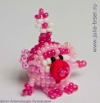
Оплетем бусинку так, как показано на рисунке.
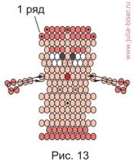
Подплетем ручки и ножки таким же образом, как мы это делали для Бараша. Но в этом случае используем бисер розового цвета. Подплетем Нюше хвостик из шести бисеринок к бисеринке помеченной на рисунке ромбом.
Сделаем Нюше косичку с цветочком так, как показано на рисунке 14.
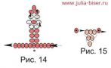
Пришьем пятачок из пуговички нужного размера или из картона красного цвета. Уши сделаем так, как показано на рисунке 15.
Делаем смешарика из бисера Пинa.
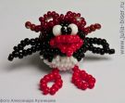
Оплетем бусинку бисером. В ряду, в котором плетем клюв, три бисеринки которые находятся на краю, являются общими для 2-х рядов на середине.
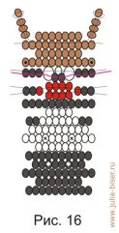
Подплетаем крылья рис 17
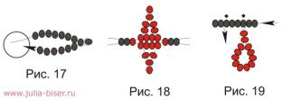
Затем клюв рис 18.
Лапки подплетем к бисеринкам, отмеченным на рисунке ромбами рис 19.
Хвост плетем так же, как нижнюю часть клюва.
Очки плетем из рубленого бисера.
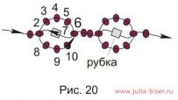
Смешарик из бисера Ежик.
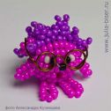
Оплетем бусинку бисером. На рисунке показаны ряды.
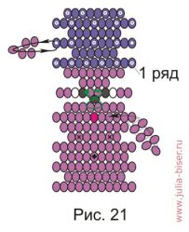
Уши подплетаем к бисеринам, отмеченным на рисунке точками.
Лапы ежику выполняем также, как мы делали лапы для Кроши. Разница только в том, что набираем немного меньше бисеринок.
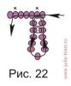
Лапки ежику делаем так, как указано на рисунках 5а,б,в из бисера сиреневого цвета.
Хвост подплетем к бисерине помеченной на рисунке ромбом.
Подплетем иголки ежику.

Очки для ежика сделаем из проволочки. Для этого ее обкрутим вокруг карандаша, сделаем дужки очков и закрепим очки на ушках ежика.
Смешарик из бисера Копатыч.
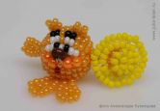
Оплетем бусинку согласно рисунку ниже.
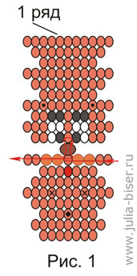
Для щек Копатыча нужно выбрать бисеринки немного крупнее или такие, которые больше подходят. Для носа возьмем бисеринку коричневого цвета и приплетем ее так, чтобы отверстие в бисеринке было расположено вертикально. На рисунке 1 положение бисерины отмечено красной стрелкой.
Делаем ушки. Для этого подплетем по одной крупной бисеринке или бусинке к бисеринам, отмеченным на рисунке точками (рис 4). Хвост сделаем так, как показано на рисунке 5.
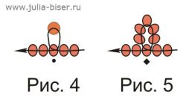
Ручки Копатыча сделаем больше, чем у других смешариков. Но, если вам нравится, то можно сделать лапы такими же, как у Кроши.
На рисунке 2 а-г показана не оплетенная бусинка.
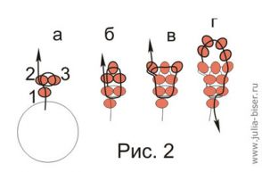
Ножки подплетем к бисеринам, помеченным на рисунке крестиками. На рис 3 вы увидите схему плетения левой ножки. Правую ножку сделаем также как и левую и расположим их симметрично на расстоянии трех бисеринок друг от друга.
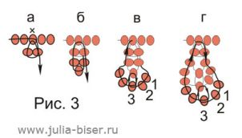
Шляпу начнем плести в верхней части или тульи. Как это сделать показано на рисунке 6а,б.
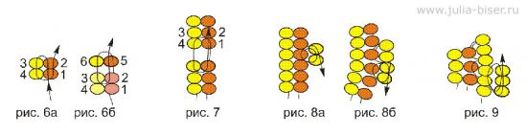
Будем подплетать одновременно по две бисеринки. Получится полоска из десяти пар бисеринок. Соединим эту полоску в кольцо - рис 7.
Шляпа из бисера одного цвета получается некрасивой, поэтому ленточку шляпы можно сплести из бисера оранжевого цвета. Когда начнете плести поля шляпы, учтите, что они должны расширяться и подплетите к каждой бисерине оранжевого цвета по две бисеринки желтого цвета. Нужно замкнуть круг. Для этого проведите нитку сквозь первую бисеринку этого ряда - рис 8.
На голове Копатыча очень маленькая шляпа на макушке, поэтому мы ее такой и сделаем. Но если шляпа у вас получилась крошечной, то можно приплести еще один ряд из бисера рис 9.
Приплетайте к каждым двум бисеринкам по три бисеринки. Для того, чтобы закрыть дырочку наверху шляпы нужно вплести одну или две бисеринки дополнительно.
Подружку Копатыча – Копатку сделаем почти также, но у нее не такие косолапые ножки и намного добрее глазки. Если сделать Копатыча и Копатку, то в результате получится веселая парочка.
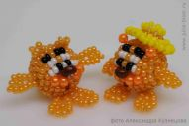
Смешарик из бисера Совунья
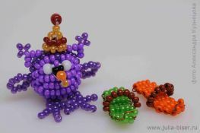
Мультипликационная Совунья очень разная: она и с лыжами, она и лекарь и в фартуке с цветком. Мы будем делать Совунью в фартучке. Фартучек можно нарисовать или вырезать из клеенки. Сделать завязки из проволоки, и прикрепить его к Совунье из бисера за «крылышки». Постараемся сделать Совунью очень похожую на ту, которую мы видели в мультфильме.
Оплетем бисером бусинку. Для глаз Совуньи нужно взять крупные бисеринки белого цвета, для зрачков черные бисеринки и вплести их между бисеринками белого цвета в предыдущем ряду. На рисунке помечено красной линией.
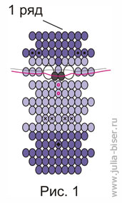
К бисеринам, помеченным красными кружками, подплетем крупную оранжевую бусинку, а в следующем ряду, бисеринку оранжевого цвета. Получился клюв Совуньи. Для того чтобы зафиксировать клюв, соединим бисеринки друг с другом.
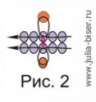
К точкам, отмеченным на рисунках 3а,б,в, подплетем Совунье ухо. Для этого наберем пять бисеринок, проведем еще раз через них нить (через среднюю нить проводить не нужно) и подтянем нить. Получили остренькое ушко, к нему приплетем 3 бисеринки темного цвета и получим кисточку на ушке. Так же сделаем и другое ушко.
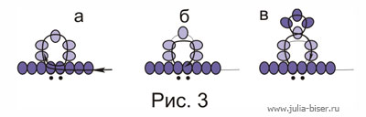
На рисунке ниже отмечены крестика места, к которым нужно приплести лапки.
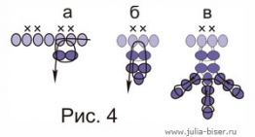
Поплетем два крылышка. Они состоят из нанизанных на нитку бисеринок, которые свернем в виде петельки.
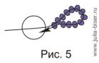
Сделаем хвостик. Для этого к бисеринке отмеченной на рисунке ромбиком приплетем пять бисеринок. Хвост получится точно такой же, как у Копатыча.
Шапочку начнем плести сверху. Для этого наберем на нить три бисеринки оранжевого цвета (рис 6а), и как показано на рисунке 6б, приплетем еще две бисеринки оранжевого цвета. Смотрим на рисунок 6в и между парами бисеринок вплетем еще по одной бисеринке.
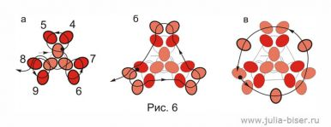
Шапочка получилась очень маленькой. Наверх шапочки приплетем крупную бисеринку красного цвета – это будет помпон на шапочке.
Лыжи для Совуньи сделаем на проволочке. Начнем плетение лыжи с острого края. Для этого на проволочку нанижем восемь или десять бисерин коричневого цвета и выполним при этом пять рядов из бисера. Проведем проволоку через все бисерины пятого ряда и продолжим плетение следующих рядов.
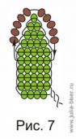
Вот такие забавные фигурки смешариков получились в результате работы.
